Тест по теме «Литература Ярославля»
- В Ярославле многое напоминает о жизни и творчестве великого русского поэта________________________________________________

- В Ярославле училась и работала первая в мире женщина-космонавт Герой Советского Союза:
А) В.Н. Терешкова
Б) В.А. Власова
В) А.К. Прохорова
3. Как называется сказка, которая живёт в городе Ярославле?
А) Сказка о Бабе Яге
Б) Легенда о Ярославле
В) Сказка о Ярославцах
4. Как называется книга Константина Бальмонта, которую написал поэт для своей четырёхлетней дочки Нины?
А) Сказки о принцессах
Б) Заинька
В) Фейные сказки
5. Рассмотри иллюстрацию. К какому произведению подходит данная иллюстрация? ______________________________________________________
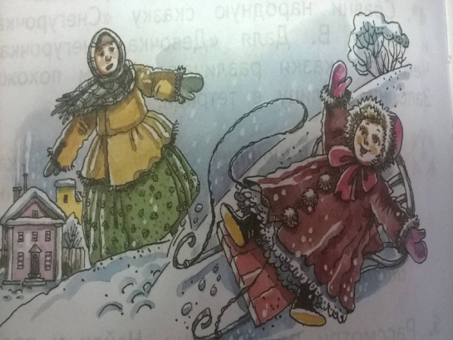
6. Где находится усадьба Николая Алексеевича Некрасова? __________________________________________________________________

